数字万用表设计性实验
- 实验目的
  - 掌握数字万用表的工作原理、组成和特性
  - 掌握数字万用表的校准方法和使用方法
  - 掌握分压及分流电路的连接和计算
  - 了解整流滤波电路和过压过流保护电路的功用
- 实验仪器
  - DM-Ⅰ数字万用表设计性实验仪 一台
  - 三位半或四位半数字万用表 一台
- 实验原理
  - 数字万用表的特性
与指针式万用表相比较，数字万用表有如下优良特性：
⑴ 高准确度和高分辨力
三位半数字式电压表头的准确度为±0.5％，四位半的表头可达±0.03％，而指针式万用表中使用的磁电系表头的准确度通常仅为±2.5％。
分辨力即表头最低位上一个字所代表的被测量数值，它代表了仪表的灵敏度。通常三位半数字万用表的分辨力可达到电压0.1mV、电流（指电流强度，下同）0.1μA、电阻0.1Ω，远高于一般的指针式万用表。
⑵ 电压表具有高的输入阻抗
电压表的输入阻抗越高，对被测电路影响越小，测量准确性也越高。
三位半数字万用表电压挡的输入阻抗一般为10MΩ，四位半的则大于100MΩ。而指针式万用表电压挡输入阻抗的典型值是20～100kΩ/V。
⑶ 测量速率快
数字表的速率指每秒钟能完成测量并显示的次数，它主要取决于A/D转换的速率。三位半和四位半数字万用表的测量速率通常为每秒2～4次，高的可达每秒几十次。
⑷ 自动判别极性
指针式万用表通常采用单向偏转的表头，被测量极性反向时指针会反打，极易损坏。而数字万用表能自动判别并显示被测量的极性，使用起来格外方便。
⑸ 全部测量实现数字式直读
指针式万用表尽管刻画了多条刻度线，也不能对所有挡进行直接读数，需要使用者进行换算、小数点定位，易出差错。特别是电阻挡的刻度，既反向读数（由大到小）又是非线性刻度，还要考虑挡的倍乘。而数字万用表则没有这些问题，换挡时小数点自动显示，所有测量挡都可以直接读数，不用换算、倍乘。
⑹ 自动调零
由于采用了自动调零电路，数字万用表校准好以后使用时无需调校，比指针式万用表方便许多。
⑺ 抗过载能力强
数字万用表具备比较完善的保护电路，具有较强的抗过压过流的能力。
当然，数字万用表也有一些弱点，如：
⑴ 测量时不象指针式仪表那样能清楚直观地观察到指针偏转的过程，在观察充放电等过程时不够方便。不过有些新型数字表增加了液晶显示条，能模拟指针偏转，弥补这一不足。
⑵ 数字万用表的量程转换开关通常与电路板是一体的，触点容量小，耐压不很高，有的机械强度不够高，寿命不够长，导致用旧以后换挡不可靠。
⑶ 一般数字万用表的V/Ω挡公用一个表笔插孔，而A挡单独用一个插孔。使用时应注意根据被测量调换插孔，否则可能造成测量错误或仪表损坏。
  - 数字万用表的基本组成
数字显示屏（LED或液晶)晶）
模数转换，译码驱动
基准电压
小数点驱动
（配合被测量与量程）
过压过流保护
过压过流保护
分档电阻（量程转换）
分压器（量程转换）
分流器（量程转换）
交流直流变换器
（放大、整流、滤波）
直流
被测量
输 入
交流
V_{REF}
电流
电压
电阻
V_{IN}

图（1） 数字万用表的基本组成
除了图（1）中的基本组成部分之外，数字万用表通常还有蜂鸣器电路、二极管检测电路、三极管h_{FE}测量电路、低电压指示电路等（如DT830A型）。有的表还设有电容测量电路、温度测量电路、自动延时关机电路等（如DT890C+、M890D、KT105等型号）。更新型的还有电感、频率测量电路（如DT930F+、KT102、VC9808等型号）。
[本实验只研究数字万用表的基本组成部分]
  - 模数（A/D）转换与数字显示电路
常见的物理量都是幅值（大小）连续变化的所谓模拟量（模拟信号）。指针式仪表可以直接对模拟电压、电流进行显示。而对数字式仪表，需要把模拟电信号（通常是电压信号）转换成数字信号，再进行显示和处理（如存储、传输、打印、运算等）。
数字信号与模拟信号不同，其幅值（大小）是不连续的。就是说数字信号的大小只能是某些分立的数值。就象人站在楼梯上时，人站的高度只能是某些分立的数值一样。这种情况被称为是“量化的”。若最小量化单位（量化台阶）为Δ，则数字信号的大小一定是Δ的整数倍，该整数可以用二进制数码表示。但为了能直观地读出信号大小的数值，需经过数码变换（译码）后由数码管或液晶屏显示出来。
例如，设Δ＝0.1mV，我们把被测电压U与Δ比较，看U是Δ的多少倍，并把结果四舍五入取为整数N（二进制）。然后，把N变换为十进制七段显示码显示出来。能准确得到并被显示出来的N是有限的，一般情况下，N≥１000即可满足测量精度要求（量化误差≤１/1000=0.1％）。所以，最常见的数字表头的最大示数为1999，被称为三位半（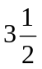）数字表。对上述情况，我们把小数点定在最末位之前，显示出来的就是以mV为单位的被测电压U的大小。如：U是Δ（0.1mV）的1234倍，即N=1234，显示结果为123.4（mV）。这样的数字表头，再加上电压极性判别显示电路，就可以测量显示－199.9～199.9mV的电压，显示精度为0.1mV。
由上可见，数字测量仪表的核心是模/数（A/D）转换、译码显示电路。A/D转换一般又可分为量化、编码两个步骤。有关A/D转换、编码、译码的详尽理论超出了本实验所要求的范围，感兴趣的同学可参阅有关专业教材。
以上所述的A/D转换及数字显示已是很成熟的电子技术，且已经制成大规模集成电路，一般的仪器仪表生产者、使用者只要知道该类集成电路的管脚及特性，就能使用了。
本实验使用的DM-I型数字万用表设计性实验仪，其核心是一个三位半数字表头，它由数字表专用A/D转换译码驱动集成电路和外围元件、LED数码管构成。该表头有７个输入端，包括２个测量电压输入端（IN₊、IN-）、２个基准电压输入端（V_{REF+}、V_{REF}-）和３个小数点驱动输入端。
  - 直流电压测量电路
在数字电压表头前面加一级分压电路（分压器），可以扩展直流电压测量的量程。如图２所示，U₀为数字电压表头的量程（如200mV），r为其内阻（如10MΩ），r₁、r₂为分压电阻，U_{i0}为扩展后的量程。

10M
99k
9k
1M
1k
数字电压表
200mV
200V
20V
2V
U_{i}
2000V
IN+
IN－
数字电压表
r₁
r_{２}
r
０～U₀
０～U_{i0}

图（２）分压电路原理 图（３）多量程分压器原理
由于r >> r₂，所以分压比为 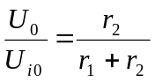
扩展后的量程为 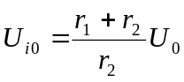
2000V
数 字
电压表
1k
9k
90k
900k
9M
R₅
R₄
R₃
R₂
R₁
U_{i}
200mV
2V
200V
20V
IN+
IN－
多量程分压器原理电路见图（３），５挡量程的分压比分别为１、0.1、0.01、0.001和0.0001，对应的量程分别为200m V、2V、20V、200V和2000V。
采用图３的分压电路虽然可以扩展电压表的量程，但在小量程挡明显降低了电压表的输入阻抗，这在实际使用中是所不希望的。所以，实际数字万用表的直流电压挡电路为图（４）所示，它能在不降低输入阻抗的情况下，达到同样的分压效果。
例如：其中200V挡的分压比为
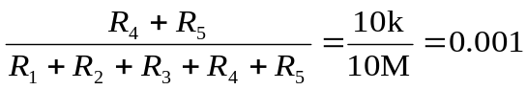
其余各挡的分压比可同样算出，请同学们自己计算。 图（４） 实用分压器电路
实际设计时是根据各挡的分压比和总电阻来确定各分压电阻的。如先确定
R_{总}＝R₁+R₂+R₃+R₄+R₅=10M
再计算2000V挡的电阻
R₅=0.0001R_{总}=1k
再逐挡计算R₄、R₃、R₂、R₁(详见数据处理部分)。
尽管上述最高量程挡的理论量程是2000V，但通常的数字万用表出于耐压和安全考虑， 规定最高电压量限为1000V。
换量程时，多刀量程转换开关可以根据挡位自动调整小数点的显示，使用者可方便地直读出测量结果。
  - 直流电流测量电路
测量电流的原理是：根据欧姆定律，用合适的取样电阻把待测电流转换为相应的电压，再进行测量。如图５，由于r>>R，取样电阻R上的电压降为
U_{i}=RI_{i}
即被测电流 I_{i}=U_{i}/R
若数字表头的电压量程为U₀，欲使电流挡量程为I₀，则该挡的取样电阻（也称分流电阻）为
R=U₀/I₀
如U₀=200mV，则I₀=200mA挡的分流电阻为R=1Ω。
1k
10
1
100
数字电压表
2A
2mA
20mA
200mA
U_{i}
200μA
IN+
IN－
0.1
I_{i}
数字电压表
IN+
IN－
R
U_{i}
r
I_{i}

图（５） 电流测量原理 图（６） 多量程分流器电路
多量程分流器原理电路见图（６）。
图（６）中的分流器在实际使用中有一个缺点，就是当换挡开关接触不良时，被测电路的电压可能使数字表头过载，所以，实际数字万用表的直流电流挡电路为图７所示。
数 字
电压表
0.1
0.9
9
90
900
R₅
R₄
R₃
R₂
R₁
IN+
IN－
2A
200mA
20mA
2mA
200μA
D₁
D₂
I_{i}
U_{i}

FUSE
图（７）中各挡分流电阻的阻值是这样计算的：
先计算最大电流挡的分流电阻R₅
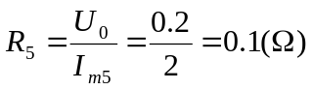
再计算下一挡的R₄
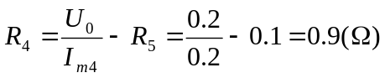
依次可计算出R₃、R₂和R₁，请同学们自己练习。
图（７） 实用分流器电路
图中的FUSE是2A保险丝管，电流过大时会快速熔断，起过流保护得作用。两只反向连接且与分流电阻并联的二极管D₁、D₂为塑封硅整流二极管，它们起双向限幅过压保护作用。正常测量时，输入电压小于硅二极管的正向导通压降，二极管截止，对测量毫无影响。一旦输入电压大于0.7V，二极管立即导通，两端电压被限制住（小于0.7V），保护仪表不被损坏。
用2A挡测量时，若发现电流大于1A时，应不使测量时间超过20秒，以避免大电流引起的较高温升影响测量精度，甚至损坏仪表。
  - 交流电压、电流测量电路
A
交流电
压输入
直流电
压输出
图（８）AC-DC变换器原理简图
交流电
压校准
数字万用表中交流电压、电流测量电路是在直流电压、电流测量电路的基础上，在分压器或分流器之后加入了一级交流-直流（AC-DC）变换器，图（８）为其原理简图。
该AC-DC变换器主要由集成运算放大器、整流二极管、RC滤波器等组成，还包含一个能调整输出电压高低的电位器，用来对交流电压挡进行校准之用。调整该电位器可使数字表头的显示值等于被测交流电压的有效值。
同直流电压挡类似，出于对耐压、安全方面的考虑，交流电压最高挡的量限通常限定为750V（有效值）。
数字万用表交流电压、电流挡适用的频率范围通常为40~400Hz（如DT830A、M3900等型号），有些型号的交流挡测量频率可达1000Hz（如M3800、PF72等）。
7．电阻测量电路
数字万用表中的电阻挡采用的是比例测量法，其原理电路见图９。
由稳压管ZD提供测量基准电压，流过标准电阻R₀和被测电阻R_{x}的电流基本相等（数字表头的输入阻抗很高，其取用的电流可忽略不计）。
所以A/D转换器的参考电压U_{REF}和输入电压U_{IN}有如下关系：
R_{x}
IN+
ZD

A/D转换

及

数字表头
R₀
IN-
V_{REF+}
V_{REF－}
U_{REF}
U_{IN}
图（9）电阻测量原理
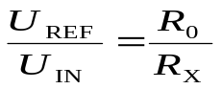
即 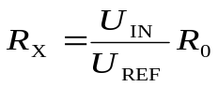
根据所用A/D转换器的特性可知，数字表显示的是U_{IN}与
U_{REF}的比值，当U_{IN}＝U_{REF}时显示“1000”，U_{IN}＝0.5U_{REF}时
显示“500”，以此类推。所以，当R_{x}＝R₀时，表头将显示
“1000”，当R_{x}＝0.5R₀时显示“500”，这称为比例读数特性。
因此，我们只要选取不同的标准电阻并适当地对小数点进行定位，就能得到不同的电阻测量挡。
如对200Ω挡，取R₀₁=100Ω，小数点定在十位上。当R_{x}=100Ω时，表头就会显示出100.0(Ω)。当R_{x}变化时，显示值相应变化，可以从0.1Ω测到199.9Ω。
又如对2kΩ挡，取R₀₂=1kΩ，小数点定在千位上。当R_{x}变化时，显示值相应变化，可以从0.001kΩ测到1.999kΩ。
R_{x}
IN+

A/D转换

及

数字表头
R_{t}
IN-
V_{REF+}
V_{REF－}
图（10）电阻测量电路
R₁
R₂
R₃
R₄
900k
90k
9k
900
100
PTC
T
+V
200Ω
2kΩ
20kΩ
200kΩ
2MΩ
R₅
R_{x}
IN+

A/D转换

及

数字表头
R_{t}
IN-
V_{REF+}
V_{REF－}
图（10）电阻测量电路
R₁
R₂
R₃
R₄
900k
90k
9k
900
100
PTC
T
+V
200Ω
2kΩ
20kΩ
200kΩ
2MΩ
R₅
R_{x}
IN+

A/D转换

及

数字表头
R_{t}
IN-
V_{REF+}
V_{REF－}
图（10）电阻测量电路
R₁
R₂
R₃
R₄
900k
90k
9k
900
100
PTC
T
+V
200Ω
2kΩ
20kΩ
200kΩ
2MΩ
R₅
（其余各挡道理相同，同学们可自行推演。）
数字万用表多量程电阻挡电路见图10。
由上分析可知，
R₁＝R₀₁=100Ω
R₂＝R₀₂－R₀₁＝1000－100＝900Ω
R₃＝R₀₃－R₀₂＝10k－1k＝9k
……
图10中由正温度系数（PTC）热敏电阻R_{t}与晶体管T组成了过压保护电路，以防误用电阻挡去测高电压时损坏集成电路。当误测高电压时，晶体管T发射极将击穿从而限制了输入电压的升高。同时R_{t}随着电流的增加而发热，其阻值迅速增大，从而限制了电流的增加，使T的击穿电流不超过允许范围。即T只是处于软击穿状态，不会损坏，一旦解除误操作，R_{t}和T都能恢复正常。
- 内容与步骤
  - 设计制作多量程直流数字电压表
（1）组装直流数字电压表：使用电路单元：三位半数字表头，直流电压校准，直流电压电流，分压器1。参考电压V_{REF}输入端接直流电压校准电位器。
（2）校准电压表头：用一只成品数字万用表（称为标准表）置于直流电压20V量程进行监测，调节直流电压电流单元电路中电位器，使之输出一150--200mV左右的校准电压，然后将标准表表笔（输入）与组装表表笔并联，均置于直流电压200mV挡，测量直流电压电流单元输出电压，（按图〈11〉接线），调整“直流电压校准”旋钮使表头读数与标准表读数一致（允许误差±0.5mV）。
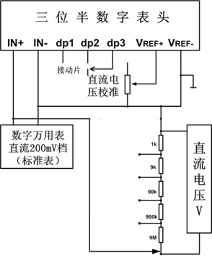
(3)绘制组装表的电压校准曲线：调节直流电压电流单元电路中电位器，使之分别输出20mV、40mV、60mV、80mV、100mV、120mV、140mV、160mV、180mV的直流电压。将标准数字万用表表笔与组装表表笔（输入）并联，标准表、组装表均置于直流电压200mV挡，同时测量直流电压电流单元输出电压，列表记录之。并绘出组装表的电压校准曲线（关于绘制电表校准曲线请同学参考《大学物理实验》讲义第一册42页的有关介绍）。
(4) 用自制电压表测直流电压（选做）
a.测量5号电池的端电压（标称值1.5V）
b.测量6F22电池的端电压（标称值9V）
c.测量DM-I实验仪上的待测直流电压：调节“直流电压电流”单元的电位器，可以改变直流电压“V”的大小和极性。将电流“I”两端连通，构成电流回路，电路中的LED可能会发光，可以观测电压“V”对发光状态的影响
d.测量光电池的端电压：将电压表连接于光电池的两端，改变光照的强度，观察电压的变化情况
2.设计制作多量程交流数字电压表
图（11）
（1）组装多量程交流数字电压表：
使用电路单元：三位半数字表头，直流电压校准交流电压校准（AC-DC变换器），分压器1，
量程转换与测量输入。在上述200mV直流数字电压表头的基础上，增加交流-直流（AC-DC）变换器，制成交流数字电压表⑴并校准
按图（13）接线，在200mV直流数字电压表头（已校准）前面接入AC-DC变换器，然后进行交流电压校准。
（2）交流电压校准：用标准表置于交流电压20V量程进行监测，接通交流电压电流单元电路，使之输出一1V左右的交流电压。然后将标准表表笔与组装表表笔并联，均置于交流电压2V挡，测量交流电压电流单元输出电压，调整“交流电压校准”旋钮使表头读数与标准表读数一致（允许误差±50mV）。
三 位 半 数 字 表 头
IN+ IN- dp1 dp2 dp3 V_{REF+} V_{REF-}
动片1
图（12）多量程直流数字电压表 的小数点控制电路
200mV
20V
2V
200V
1000V
注：动片1在内部已接驱动电路
(3)绘制组装表交流2V档的电压校准曲线：
接通交流电压电流单元电路，使之分别输出0.2V、0.4V、0.6V、0.8V、1.0V、1.2V、1.4V、1.6V、1.8V的交流电压。将标准数字万用表表笔与组装表表笔（输入）并联，标准表、组装表均置于交流电压2V挡，同时测量交流电压电流单元输出电压，列表记录之。并绘出组装表交流2V档的电压校准曲线。
- 注意事项
  - 实验时应当“先接线，再通电；先断电，再拆线”，通电前应确认接线无误，避免短路。
  - 即使加有保护电路，也应注意不要用电流挡或电阻挡测量电压，以免造成不必要的损失。
  - 当数字表头最高位显示“1”（或“-1”）而其余位都不亮时，表明输入信号过大，即超量程。此时应尽快换大量程挡或减小（断开）输入信号，避免长时间超量程。
  - 自锁紧插头插入时不必太用力就可接触良好，拔出时应手捏插头旋转一下就可轻易拔出，避免硬拔硬拽导线，拽断线芯。

实验数据：
- 直流电压/mV
标准表 | 21.4 | 41.0 | 60.7 | 80.5 | 100.0 | 119.9 | 139.5 | 159.3 | 179.4
组装表 | 21.5 | 41.1 | 60.8 | 80.6 | 100.2 | 120.1 | 139.6 | 159.3 | 179.4

- 交流电压/V
标准表 | 0.157 | 0.362 | 0.560 | 0.770 | 0.961 | 1.161 | 1.364 | 1.560 | 1.754
组装表 | 0.197 | 0.390 | 0.597 | 0.807 | 0.995 | 1.197 | 1.402 | 1.597 | 1.793

实验数据分析：
根据上述所得数据，以两表差值为Y轴，组装表之值为X轴，绘出组装表的电压校准曲线如下：

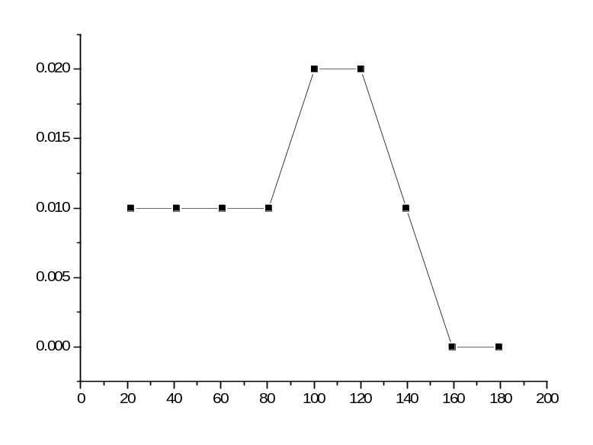
差值/mV
组装表电压 /mV

组装表直流电压校准曲线
差值/V
组装表电压/V
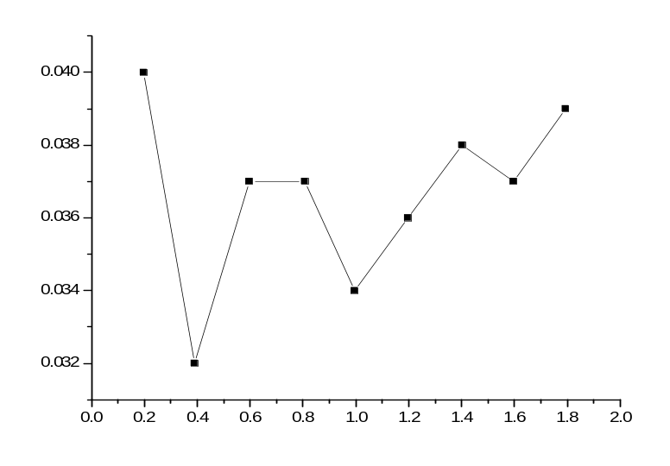
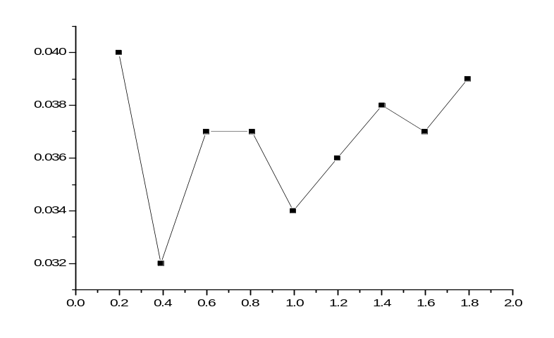准曲线
组装表电压交流电压校准曲线

实验思考：
本实验特点是接线较多，实验过程当中，重在理解实验原理，清楚电流的流向，这样接线起来才比较容易，也容易发现错误所在。

